ДИСТАНЦИОННОЕ ОБУЧЕНИЕ
Онлайн-платформа "Учи.ру" - уникальный всероссийский портал, позволяющий детям и их родителям изучать предметы, не выходя из дома. Интерактивная школа находится в свободном доступе, а специально разработанные программы идеально подходят не только для обучающихся, но и для работников в сфере образования.
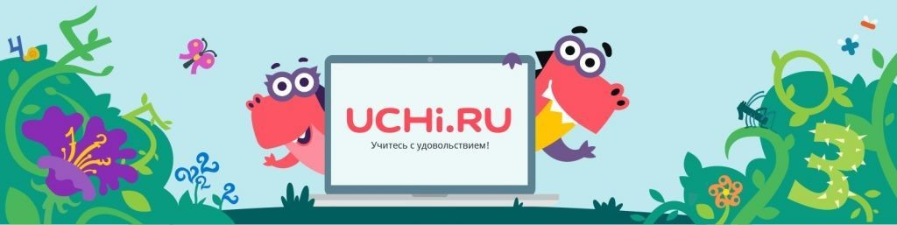
Процесс обучения с "Учи.ру" стал более легким и увлекательным для детей, ведь сервис имеет яркий дизайн с забавными персонажами. Симпатичные иллюстрации подбадривают деток интересными заданиями, а цветовая гамма не напрягает глаза и не вызывает усталость.

ССЫЛКИ НА ВНЕШНИЕ РЕСУРСЫ
- Детский портал Солнышко
Данный портал могут использовать родители и дети для развития, развлечения, обучения.
- Кино-театр.ру
На данном сайте вы можете найти на свой вкус старинные, любимые сказки
- 12 практических развивающих занятий на тему Космос
12 практических развивающих занятий на тему Космос
- Наука для детей
Все о космосе
- Детские уроки
Развивающий сайт для детей
- Барбарики
Развивающий сайт для детей
- Играемся
- Детский развивающий сайт
- Kids Cmart
Развивающие занятия и игры для детей 3 лет
- UCHi.RU
Математика для детей 4 лет
- Космос и Звездное небо - видео энциклопедия для малышей от Дошколят
- Космос и Звездное небо - видео энциклопедия для малышей от Дошколят
- познавательный мультфильм о космосе
познавательный мультфильм о космосе
- Мультфильм: как делают хлеб
Новый развивающий мультик про машинки для детей. Как делают хлеб. В прошлых сериях мы увидели сельские машинки и даже отремонтировали комбайн. А сейчас мы будем на этом комбайне собирать урожай пшеницы
- Стихи и сказки о хлебе
Стихи и сказки о хлебе
- Поделки из соленого теста
Поделки из соленого теста
- Пирожные из пластилина
Если вы хотите сделать вместе с ребенком какую-либо кукольную сладость – то предлагаем вам использовать пластилин. Из него получаются миниатюрные и очень аппетитные торты, пирожные, кексы, конфеты.
- Как сделать аппликацию на тему «насекомые» своими руками из бумаги
Аппликация насекомые является самым популярным, простым и оригинальным вариантом работы с бумагой. Детям очень нравится мастерить из бумажных фигурок красивые композиции. Используя простые инструменты и материалы, можно создать сложные и простые композиции, которые можно соотнести с разными возрастными категориями детей.
- Жуки – поэтапное рисование с детьми насекомых:
Предлагаем вам занятие по поэтапному рисованию жуков с детьми. Для изображения юными художниками они подходят как нельзя лучше – простые, хорошо расчленяемые формы туловища.
- Как слепить насекомых из пластилина? Поделки для детей
Как слепить насекомых из пластилина? Поделки для детей
- Детская образовательная платформа
Развивающий сайт для детей от 2 до 8 лет
- Сказки Пушкина | МультфильмыСборник мультфильмов.
Сказки Пушкина | Мультфильмы Сборник мультфильмов.
- Мишкиныкнижки
Мишкиныкнижки - это развлекательный и развивающий сайт длядетей. Сказки с картинками, рассказы, стихи, аудио сказки, обучающие задания, раскраски и др
- Видеоуроки для детей : рисуем цветы.
Видеоуроки для детей : рисуем цветы.
- Аппликация цветы из цветной бумаги своими руками.
Аппликация цветы из цветной бумаги своими руками.
- Лепим цветы из пластилина. Мастер-класс как сделать с детьми цветы из пластилина.
Лепим цветы из пластилина. Мастер-класс как сделать с детьми цветы из пластилина.
- Учим птиц с детьми
Учим птиц с детьми
- Перелетные птицы
Перелетные птицы
- Учим голоса птиц
Учим голоса птиц
- Обрывная аппликация из цветной бумаги «Береза»
Обрывная аппликация из цветной бумаги «Береза»
- Лепка «Дерево»
Лепка «Дерево»
- Нетрадиционная техника рисования «методом тычка» «Белая береза»
Нетрадиционная техника рисования «методом тычка» «Белая береза»
- Рисование на тему «Березы» (гуашью)
Рисование на тему «Березы» (гуашью)
- рисуем насекомых. схемы помощники.
рисуем насекомых. схемы помощники

​ПОЛЕЗНОЕ ВИДЕО
- Безопасность для детей Ccылка на видео
- Учим цвета и цифры Ccылка на видео
- Учим цвета и формы Ccылка на видео
- Алфавит для малышей Ccылка на видео
- Учимся считать Ccылка на видео
- География для самых маленьких Ccылка на видео
- Планета Земля Ccылка на видео
- Мы идем по лесу Ccылка на видео

